Statutární město Ostrava městský obvod Vítkovice úřad městského obvodu
1.

Vaše značka: Ze dne:
Č. j.:
Vyřizuje: Telefon: Fax:
E-mail:
Datum:
VITK/04358/14/KSDaB/Ber
Mgr. Dušana Bernatíková /
599 453 146 599 453 209 dbernatikova@vitkovice.ostrava.cz
2014-03-26

VÝZVA!
Statutární město Ostrava, městský obvod Vítkovice, odbor komunálních služeb, dopravy a bytový, vyzývá na základě § 19, odst. 2, písm. g zákona č. 13/1997 Sb., „Zákon o pozemních komunikacích" ve znění pozdějších předpisů, majitele vozidla zn. "Vauxhall (Opel) Omega", barvy stříbrné, bez registrační značky, odstaveného na místní komunikaci Rostislavova v Ostravě-Vítkovicích, k urychlenému odstranění vozidla.
Pokud tak majitel vozidla neučiní do dvou měsíců od vyvěšení výzvy, zjevně dlouhodobě neprovozované vozidlo, jevící známky vraku, dle § 19, odst. 3 zákona č. 13/1997 Sb., odstraní vozidlo městský obvod Vítkovice na náklady jeho vlastníka
V Ostravě-Vítkovicích 24.03.2014
Statutární město Ostrava městský obvod Vítkovice úřad městského obvodu

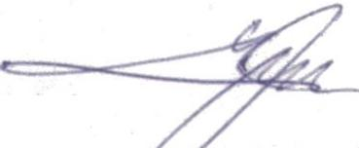
4-
1¹1
Mírové náměstí 1, 703 79 Ostrava IČ 00845451 DIČ CZ 00845451
Nww.vitkovice.ostrava.cz Číslo účtu 1649309349/0800
OSTRAVA!!!
Jan Kubík
pověřený za: •ováním funkce vedoucího
odboru ko unálních služeb.
dopravy a bytového

